Министерство науки и высшего образования Российской Федерации Федеральное государственное автономное учреждение высшего образования «Пермский национальный исследовательский политехнический университет»

ПНИПУ

Лабораторная работа №10  
«Динамические массивы»

Выполнил:   
студент группы РИС-23-1б   
Мокрушин Никита Дмитриевич

Проверила:   
доцент кафедры ИТАС   
О.А. Полякова

Пермь 2024 г.

**Постановка задачи:**

16

Сформировать массив строк. Удалить из него самую

короткую строку.

**Анализ задачи:**

* Создаем динамический массив mas
* Заполняем его с консоли
* Проверяем на наличие самой короткой строки
* Удаляем короткую строку
* Очищаем память

**Блок-схема:**

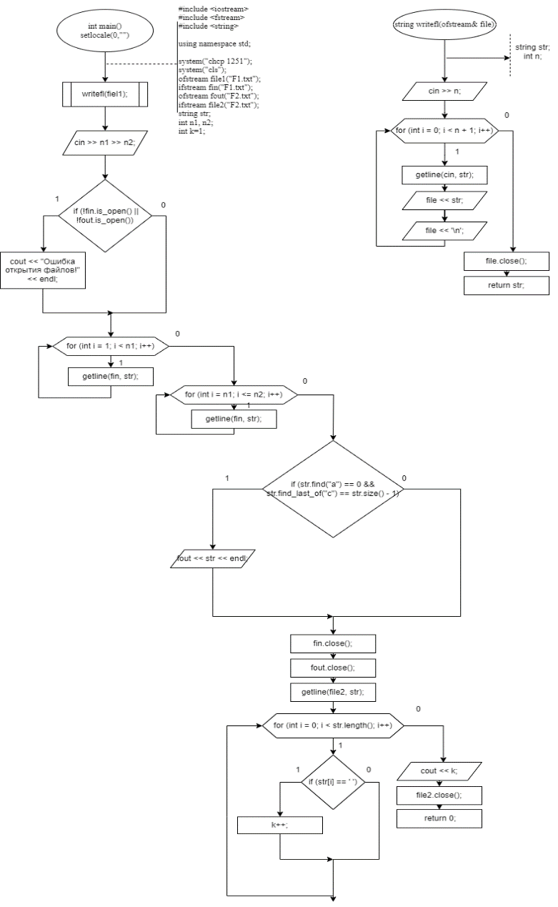

**Код на языке с++:**

#include <iostream>

#include <string>

using namespace std;

int main()

{

setlocale(0, "");

system("chcp 1251");

system("cls");

string str;

int n;

int size = 100;

string* mas = new string[size];

cout << "Сколько строк?:";

cin >> n;

cin.ignore(); // Игнорируем символ новой строки

for (int i = 0; i < n; i++)

{

getline(cin, str);

mas[i] = str;

}

int min = mas[0].length();

for (int i = 1; i < n; ++i) {

if (mas[i].length() < min) {

min = mas[i].length();

}

}

int new_size = 0;

for (int i = 0; i < n; ++i) {

if (mas[i].length() != min) {

mas[new_size++] = mas[i];

}

}

n = new_size; // Обновляем значение n

cout << "Массив после изменений:" << endl;

for (int i = 0; i < n; i++)

{

cout << mas[i] << '\n';

}

delete[] mas;

}

**Пример работы кода:**

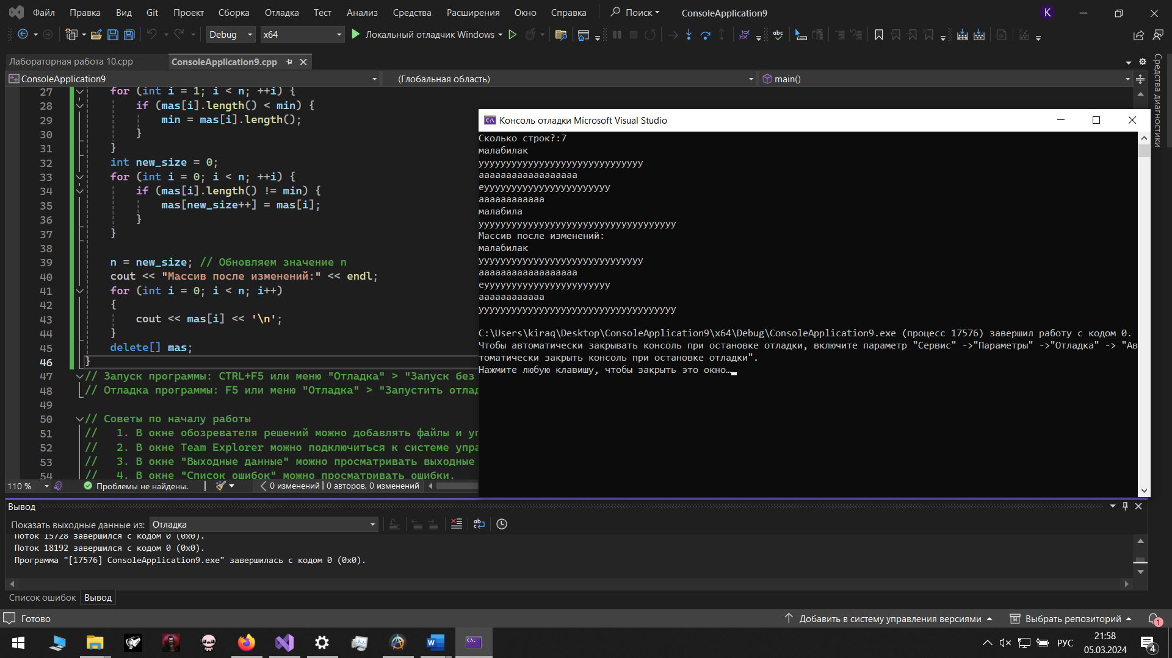

**Вывод:**

Код работает как надо